新闻稿
莱恩费尔登 (德国), 2020年3月

安士能推出新的扩展和锁止模块

MGB2系列的新成员，功能更强大

安士能为其深受客户喜爱的MGB2 Modular系列多功能门控系统开发了两个全新功能模块。这款全新的小型MCM扩展模块最多可集成6个控制元件，满足客户的个性化控制需求。此外，全新的MSM子模块可以用来连接普通的机电式安全开关，使这些开关可以很方便地连接到PROFINET/PROFISAFE网络。
MCM：尺寸紧凑、扩展性好且功能强大
对于需要MGB2 Modular安全门系统提供的六种以上控制功能的用户，安士能现在有了完美的解决方案。全新的紧凑型MCM扩展模块有两个插槽，这意味着它可以装配多达六个控制元件，例如配有急停按钮和授权开关或钥匙旋转开关。这就为客户提供了更为灵活的选择，根据具体控制需求，客户既可选择这个小型的扩展模块，也可以选择具有4个插槽，最多可以有12个控制元件的老款扩展模块。MCM有很多突出优势。例如，带有功能元件的子模块只需通过热插拔方式插入扩展模块，在使用前只需要做简单配置即可。必要时，还可以轻松更换子模块。MCM在功能和应用上更为柔性。它可以与MGB锁止模块和总线模块分开安装，例如，把MCM和MGB安装在生产区域内，而总线模块安装在外部。MCM还可以与不带锁止功能的模块或门把手的总线模块结合使用。

MSM子模块：即插即用的分散式外围设备
MCM扩展模块可与全新的MSM子模块结合使用，一起作为分散式外围设备，可直接连接上M12圆形插头的机电式安全开关使用。故障安全输入可记录安全开关的信号状态，如拉绳开关、急停按钮和行程开关，并可使用PROFISAFE协议通过PROFINET将安全信号传输至控制系统。MSM子模块具有三路双通道数字输入，当使用小型MCM扩展模块时，允许多达六个插槽用作安全输入。MSM同样适用于M12插拔式插头和M12螺纹插头。此外，系统在运行过程中可热插拔，在准备使用前只需做简单配置即可。
MGB2 Modular采用模块化系统设计，为用户提供了更大的灵活性。为此，扩展模块和子模块可轻松扩展，并且可以豪不费力地扩展和更改功能。这意味着用户可以从一个可定制且足够灵活，可满足未来任何潜在需求的系统中获益。

[包括空格共3,198字符]

安士能 – 不仅仅是安全。

图片：Euchner GmbH + Co. KG

01-Euchner-MCM
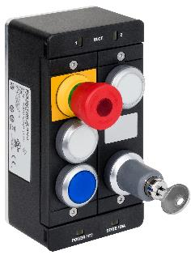
MCM图片
全新的紧凑型MCM扩展模块具有两个插槽，它最多可以装配六个控件或应用元件，例如配有急停按钮和授权开关或钥匙旋转开关。

02-Euchner-MSM
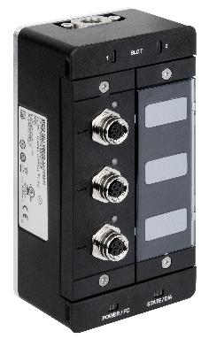

全新的MSM子模块可用作分散式外围设备，可直接连接到M12圆形插头的机电式安全开关使用。
简介：EUCHNER GmbH + Co. KG
EUCHNER GmbH + Co. KG是一家总部位于莱恩费尔登的国际化家族企业，全球拥有800多名员工、18家子公司（其中欧洲十家，亚洲四家，南北美洲四家）以及22家销售办事处，经营规模覆盖全球。 Stefan Euchner先生为该公司的现任管理者。安士能在开关设备的开发领域已有60多年历史，其设备主要用于机械工程领域。公司在安全工程领域也处于领先地位。安士能的安全开关通过机电和电子方式监控机器及设备上的安全门位置，可靠性极高。

有关该公司的更多信息，请访问我们的网站：www.euchner.com

EUCHNER GmbH + Co. KG
Kohlhammerstraße 16
70771 Leinfelden-Echterdingen
德国
电话: +49 711 7597- 0
传真: +49 711 753316
www.euchner.com
info@euchner.de

媒體聯繫
Ariane Walther
Marketing / Corporate Communications
电话: +49 711 7597- 163
传真: +49 711 7597- 385
press@euchner.de

Social Media

